Relatório de Bugs
Software: Sistema XYZ
QA responsável: Eduardo Augusto Mussulini

Bug 01: Erro ao finalizar compra (Pagamento não processado)
ID | Descrição
BUG-001 | Ao tentar finalizar a compra de um curso, o sistema exibe uma mensagem genérica e não conclui a transação.
Evidência(s)
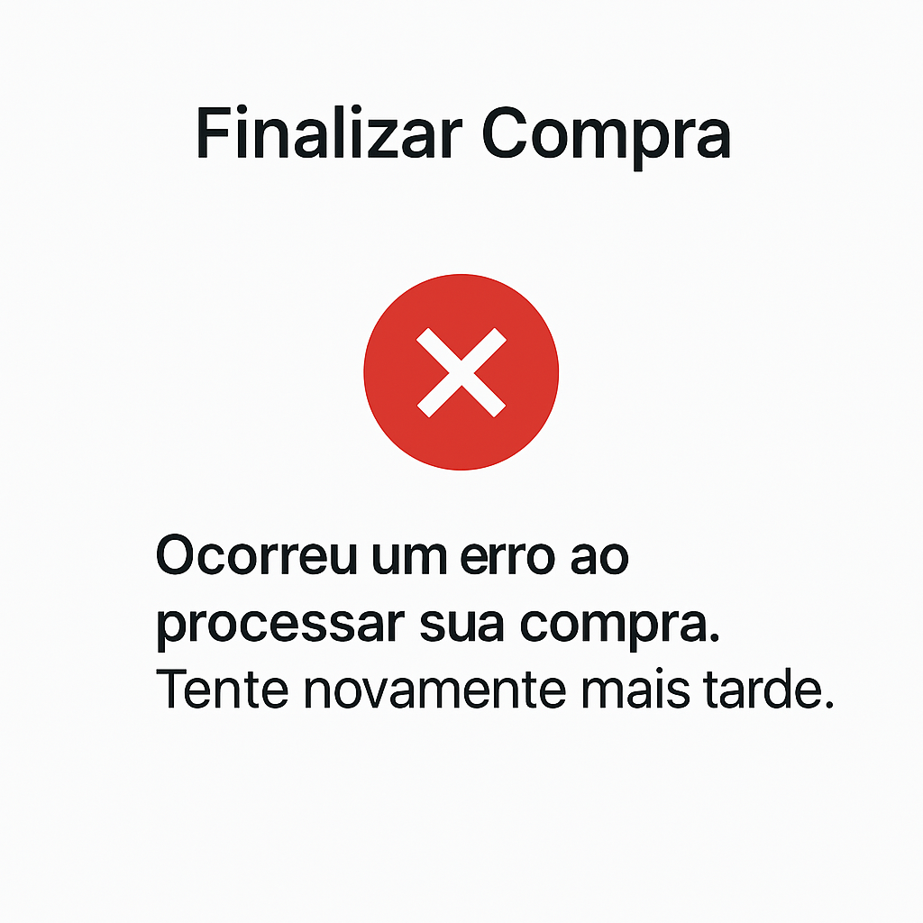

Bug 02: Título curto e descritivo do bug
ID | Descrição
BUG-002 | Descrição detalhada do bug, explicando o problema que foi identificado.
Evidência(s)
Anexar capturas de tela, vídeos ou logs de erro que ajudam a ilustrar o bug

